Flachdach-Wasserfangkasten - SX - TDM ø100 halbrund ohne Zulauf 185x180x160 mm

GRÖMO

Eigenschaften

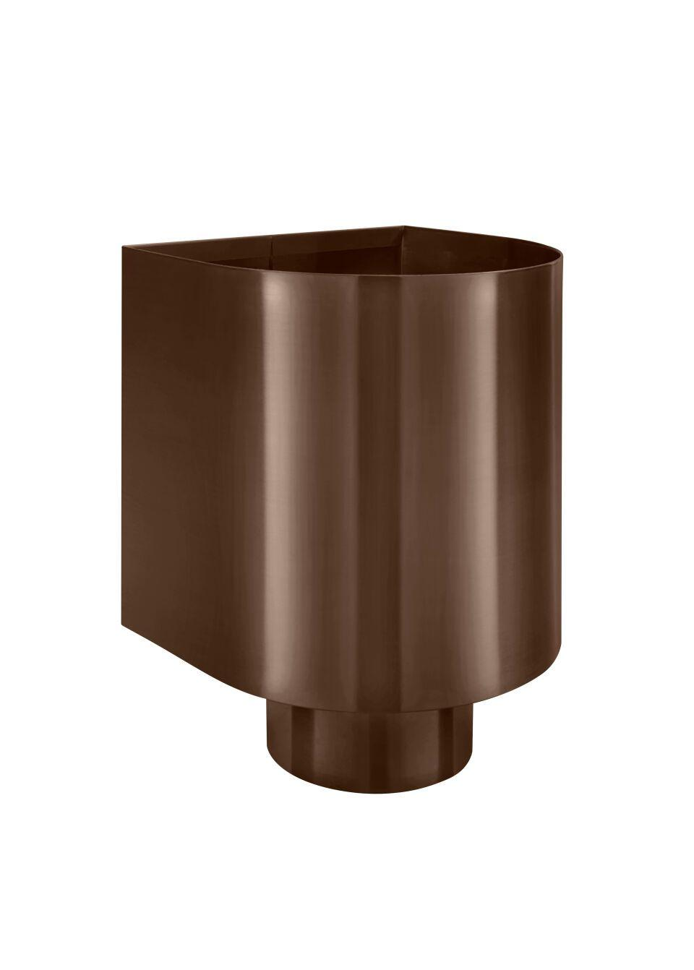

GTIN:

4043706828925

HAN:

82892

Farbton

dunkelbraun

Oberfläche

beschichtet

Werkstoff

Aluminium

Breite (mm)

160,00

Höhe (mm)

185,00

Länge (mm)

180,00

Nennweite DN

100,00

Farbtonbezeichnung Hersteller

Testa di Moro